پروژه:
معادله دیفرانسیل مرتبه کسری زیر را به چه روش عددی میتوان حل کرد

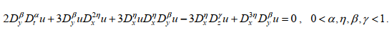
where α,γ ,β and η are denoted the order of fractional derivative

موارد مورد نیاز:

1.حل عددی معادله دیفرانسیل کسری فوق به هر روشی که امکان دارد(فقط قبلش اعلام کنید چه روشی استفاده می کنید و من هم درجریان باشم بعدا درصورت اوکی دادن استاد من، باهاتون اوکی میکنم)
2.ارائه کلیه جداول و نمودارها و الگوریتم های خروجی از نرم افزار متلب
3.ارائه فایل های کدنویسی نرم افزار متلب ( ام فایلها) جهت بررسی

